Лабораторная работа №7

Павлова Варвара Юрьевна

Содержание

Цель работы 1

Ход работы 1

Вывод 2

# Цель работы

Освоить на практике применение режима однократного гаммирования

# Ход работы

**1.** Импортирую необходимые библиотеки (рис. [-@fig:001])



import

**2.** Пишу функцию шифрования(рис. [-@fig:002])

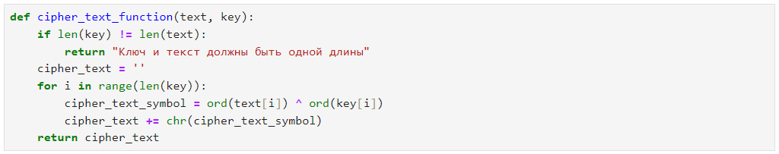

функция

**3.** Открытый текст и создание ключа такой же длины(рис. [-@fig:003])

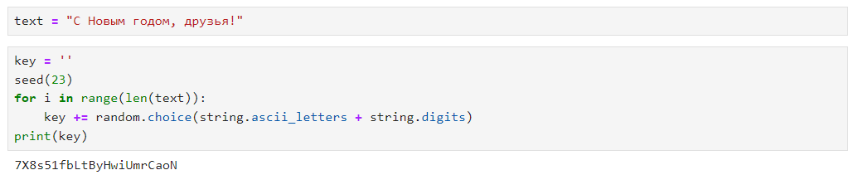

ключ

**4.** Получение и вывод данных (рис. [-@fig:004])

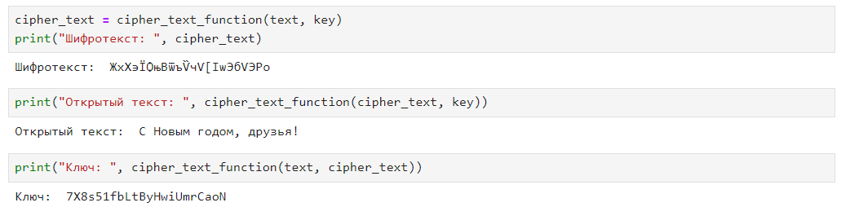

вывод

# Вывод

В ходе выполнения данной лабораторной работы я освоила на практике применение режима однократного гаммирования